PREDSTAVITVE 10 NOMINIRANK ZA INŽENIRKO LETA 2021

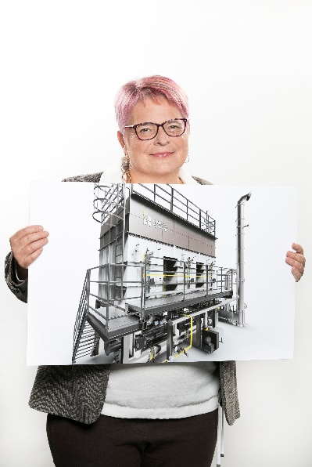
Špela Jernejc: Inovatorka, ki ji zaupajo mednarodne korporacije

Špela Jernejc je izjemna inženirka in direktorica podjetja Procesni Inženiring, njenim inženirskim inovacijskim rešitvam zaupajo številne mednarodne korporacije. Je ključna oseba za pripravo in izdelavo inovacijsko-tehnoloških rešitev v vseh fazah zahtevnih projektov, saj vodi, usmerja in načrtuje individualne oz. specializirane optimizacije energetskih in okoljevarstvenih rešitev.

»Zelo sem angažirana pri prenosu znanja na slovensko mladino. Leta 2019 sem ustanovila Zeleni inkubator, projekt, katerega cilji so promocija inženirskega poklica, prenos praktičnih znanj na mlade in povezava med inženirskim in kulturno-kreativnim sektorjem.«

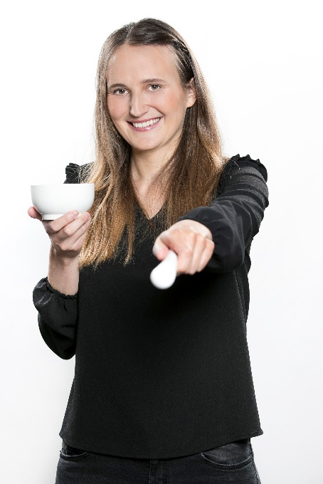
Špela Jug: Meje si narišemo sami

Špela Jug je študij zaključila z izdelavo magistrske naloge, ki je obravnavala v današnjem času zelo aktualno tematiko – pripravo ter spremljanje učinkovitosti mRNA-cepiv proti nalezljivim boleznim. Zaposlena je kot procesni tehnolog v farmacevtskem podjetju Lek, kjer je z izboljšavo in optimizacijo procesa tabletiranja hitro pridobila zaupanje in spoštovanje kolegov. Motivirajo jo novi in predvsem zahtevni izzivi, ki jo skozi delo pripeljejo do novih znanj.

»Menim, da sem najboljši vzor dekletom takrat, ko dokazujem, da sem lahko v vsakem opravilu oziroma nalogi enakovredna moškim. Že tekom svoje vzgoje sem videla, da delitev na ženska in moška opravila ne obstaja. Meje obstajajo le tam, kjer jih narišemo sami.«

Nataša Kovačević: Odgovorno in trdo delo se obrestuje

Nataša Kovačević dela na oddelku za raziskave v podjetju Kolektor Group, kjer je odgovorna za preliminarne raziskave in razvoj novih materialov z izboljšanimi površinskimi lastnostmi, kot so omočljivost, električne, termične in mehanske lastnosti, varivost, spajkljivost in korozijska odpornost materialov. Želi doseči, da kovine ne bi rjavele, tudi z najnaprednejšimi pristopi pri raziskovanju na področju korozije – na molekularni ravni.

»Mladim dekletom bi svetovala, naj sledijo svojim ciljem in željam ter zanje odgovorno in trdno delajo, saj se jim bo to obrestovalo. Nič ni nemogoče, če verjameš vase in nikoli ne obupaš. Nujne pri tem so strast, volja in osredotočenost.«

Branka Kranvogl: Zagrabi za vsako delo

Branka Kranvogl je vodja projektov v podjetju Cleangrad, kjer se ukvarja s planiranjem, projektiranjem in validiranjem čistih prostorov. Je delovna, komunikativna, trmasta in radovedna ter si nikakor ne zna predstavljati brezdelja, saj, odkar pomni, zgrabi za vsako delo. Skupaj s sodelavci je sodelovala pri izgradnji proizvodnih in polnilnih linij, kjer poteka proizvodnja cepiva proti COVID-19 in prispevala svoj kamenček v mozaik, da je cepivo proti COVID-19 prišlo na trg kar se da hitro.

»Mladim dekletom sem lahko zgled, saj sem brez strahu stopila svojim ciljem naproti. Kot mlada mamica brez delovnih izkušenj sem iskala zaposlitev v smeri inženirstva in tudi uspela. Vsak neuspeh mi je dal le še dodatno motivacijo za učenje in delo, zaradi tega nikoli nisem obupala.«

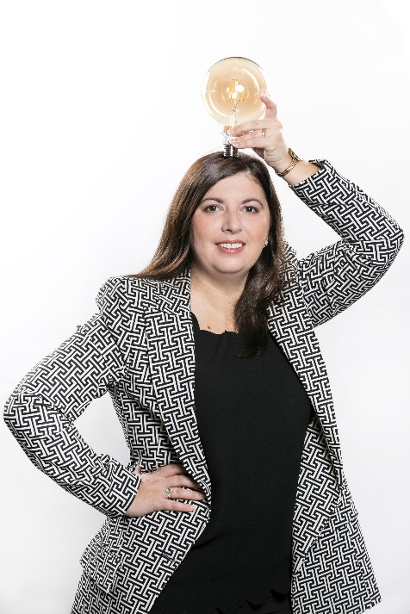
Dijana Makivić Grilc: Napovedovalka cen energije

Dijana Makivić Grilc je višja tržna analitičarka na področju cen električne energije v podjetju GEN-I. Vodi ekipo zaposlenih, ki v regijah južne in osrednje Evrope napoveduje gibanje cen električne energije s pomočjo scenarijskih fundamentalnih simulacij. Pri tem upošteva vse, kar je pomembno za oblikovanje cene elektrike – od vremenske napovedi temperatur zaradi odjema, napovedi vetra in osončenja zaradi proizvodnje, do cen goriv različnih tehnologij proizvodnje.

»Ženske smo lahko izjemno uspešne na najrazličnejših področjih, zato si prizadevam spodbuditi več mladih deklet za pot po naravoslovnih vodah.«

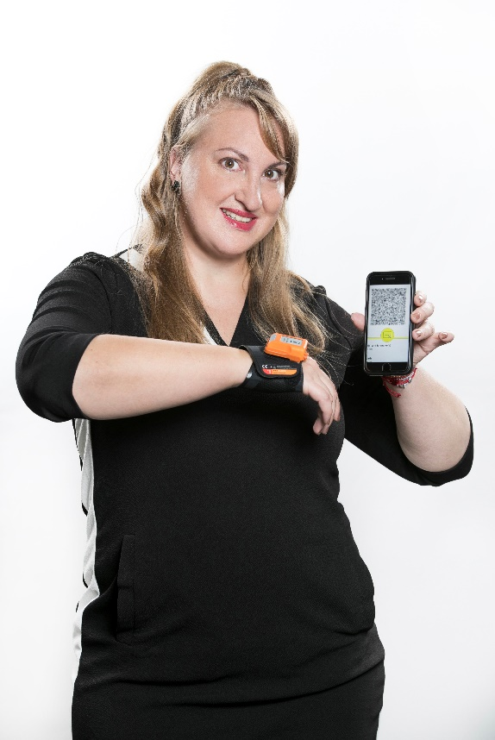
Adina Mlivić: V poklicnem svetu (vitke) logistike

Adina Mlivić je inženirka logistike, specializirana za interno logistiko. V podjetju BSH Hišni aparati Nazarje je odgovorna za strategijo interne logistike ter načrtovanje in koordiniranje uvedbe novih logističnih konceptov ter novih rešitev s področja Logistika 4.0. Njena strast je vitka logistika, zato se je zelo veselila uvedbe prvega avtonomnega vozila (AGV) v skladiščno poslovanje ter sodelovanja pri projektu proizvodnja brez viličarjev, kar so zunanji opazovalci večkrat izpostavili kot primer dobre prakse prav na področju interne logistike.

»Na začetku kariere so me sodelavci na sestankih na temo proizvodnih procesov pogosto imenovali Edina namesto Adina, saj sem običajno bila edino dekle na sestanku. Vedno sem gojila ljubezen do tehnike, moj poklicni svet pa je postal svet vozičkov, transportnih sredstev, regalov, proizvodnih in skladiščnih shem.«

Lea Naglič: Po duši igričarka

Lea Naglič opravlja delo testerke programske opreme v podjetju Loftware (Nicelabel), odgovorna je za kakovost razvoja in uvajanja programske opreme. Išče napake v programski opremi in skrbi, da kakršnekoli napake ne pridejo do končnega uporabnika. Ljubiteljica Japonske in vsega japonskega, vključno z jezikom, je po duši igričarka, a kot pravi, ne more iz svoje kože – v prostem času je testirala tudi računalniške igre preko spleta. Eden izmed njenih številnih hobijev je tudi računalniško oblikovanje.

»Ženske smo lahko vse in še več. Lahko smo, kar si želimo biti, kar pa velikokrat ni ena sama stvar, saj imamo kot ženske neverjetno sposobnost delati več stvari hkrati. Dekletom svetujem, naj se ne bojijo preizkušati novih stvari, od izbire do menjave študija, pa do zaposlitve in iskanja prave službe zase, ne le za svojo denarnico. Vsak/a mora odkriti svoj potencial.«

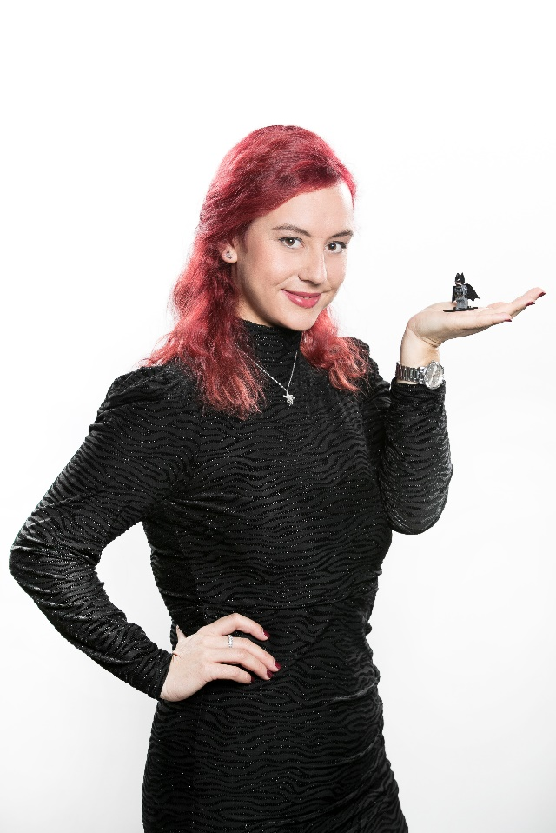
Božidarka Radović: Vodja enega najsodobnejših produktov na svetu

Božidarka Radovič je dokaz in navdih, kako lahko nadarjena, k ciljem usmerjena in sposobna mlada ženska tehničnega poklica uspe, ne glede na to, v kateri državi, v kakšen podjetju in v kakšni ekipi se znajde. Magistra biomedicinske tehnike in elektrotehnike je zaposlena v tehnološkem podjetju Better, kjer vodi razvoj enega najsodobnejših produktov za elektronsko predpisovanje zdravil v bolnišnicah na svetu, ki ga uporabljajo v digitalno najbolj naprednih bolnišnicah v Sloveniji, Veliki Britaniji, na Novi Zelandiji, v Avstraliji.

»Na tehnologijo je treba znati gledati ne le s tehnološkega vidika, ampak razumeti njene širše razsežnosti. V življenju se ne bojte nalog in izzivov – le z njimi lahko zrastete v izjemne in perspektivne kadre. A počasi – velikokrat je bolje stvari najprej premisliti, šele nato ustrezno ukrepati.«

Judita Zupančič: Laboratorijsko opremo ima v mezincu

Judita Zupančič je zaposlena v Laboratorijski kontroli kakovosti na oddelku Raztapljanje trdnih oblik v podjetju Krka. Zadolžena je za obvladovanje različne laboratorijske opreme na oddelku in enega od najbolj uporabljanih spektrofotometričnih laboratorijskih sistemov v podjetju. Njeno delo obsega planiranje, koordinacijo ter nadzor nad izvedbo kalibracij, kvalifikacij ter preventivnih vzdrževanj in servisov laboratorijskih oz. analiznih aparatur. Je tudi lastnica enega izmed laboratorijskih sistemov v podjetju in avtorica številnih standardnih operativnih postopkov ter uporabniških priročnikov, s katerimi zagotavlja ustrezno uporabo ter obvladovanje laboratorijske opreme.

»Kjer je volja, tam je pot. To je moj moto, v katerega verjamem in po katerem živim. Mlada dekleta želim opogumiti, da se usmerijo v inženirske študije in poklice. To ni le izobrazba, je način razmišljanja in način življenja. Kar nas inženirke dela posebne, so močna volja, srčnost, pogum.«

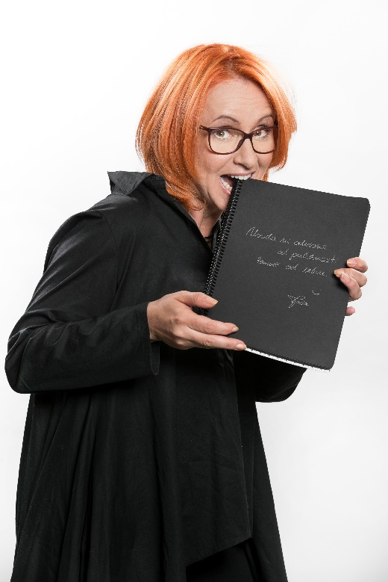
Tjaša Zupančič Hartner: Na nas samih je, da stopimo iz povprečja

Vsakodnevni izziv Tjaše Zupančič Hartner je vodenje oddelka operativne odličnosti v podjetju Varis Lendava, znotraj katerega se srečuje z izzivi s področja razvoja in raziskav materialov in tehnologij, kontrole surovin, tehnoloških postopkov, kontrole končnih izdelkov ter standardizacije. Pomaga, koordinira interna in eksterna izobraževanja s področja tehnike in organizacije procesov ter sodeluje pri zunanjih presojah proizvodnega procesa. Prav tako je mentorica zagonskega podjetja in sodeluje z Ministrstvom za gospodarski razvoj in tehnologijo kot ocenjevalka t. i. »S4 projektov«.

»Delati v inženirskem, 'moškem' svetu, je praviloma zelo enostavno, saj govorimo isti jezik; jezik inženirjev. Napredovati, včasih tudi sodelovati pa je lahko izziv. Naša (ženska) pomembna prednost je, da smo čustveno inteligentne, predane, potrpežljive, delovne, drugače se lotimo izzivov. Le od nas samih odvisno, koliko si upamo stopiti iz povprečja.«

Dodatne informacije: komunikacije@mediade.si, 041 213 451, Matjaž Kljajić in na spletni strani Inženirka leta.

